Java to C# Converter free edition如何破解

审核未通过 Nonethelesses 2021-08-14 20:35:39 14 收藏

文章标签： 反编译 c# java

借鉴了：破解Java to C# Converter - 赵御辩 - 博客园 (cnblogs.com)

Java to CPlusPlus Converter的方法也是一样的，我推测那个全家桶差不多都可以这样突破限制

我这个方法不涉及IL,只会用到C#

1.反编译

a.下载ILSpy

b.导入Java to C# Converter.exe

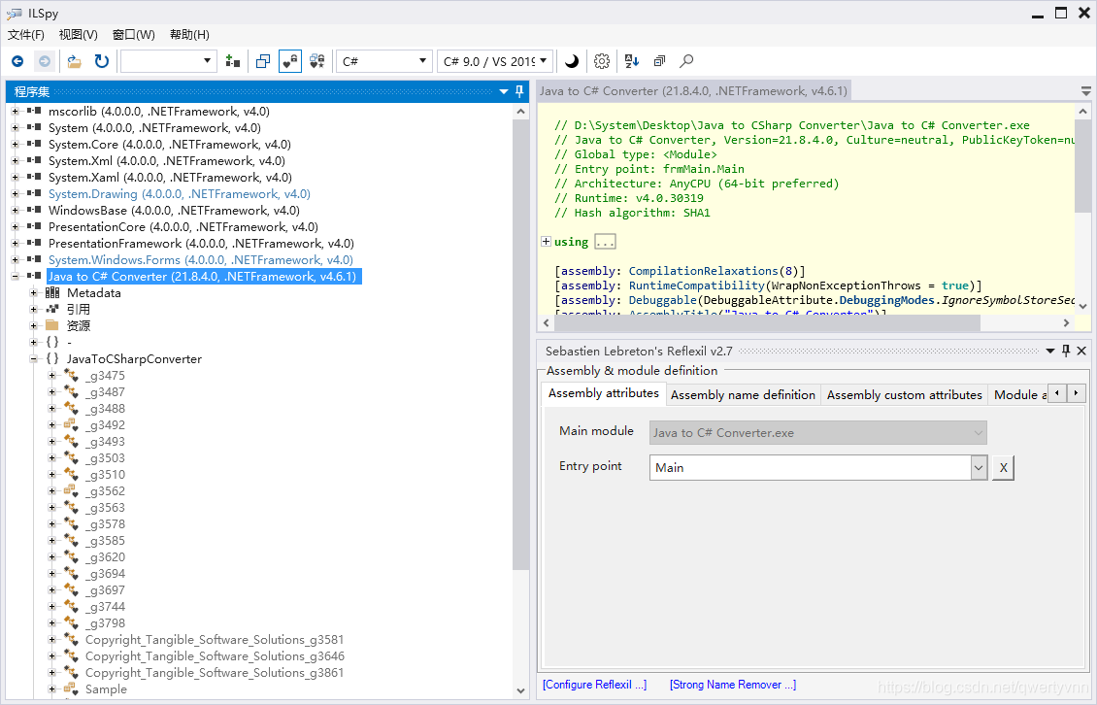

c.文件-保存代码

2.修改

在VS里新建一个winForm项目

添加项目，把刚刚保存的代码导入

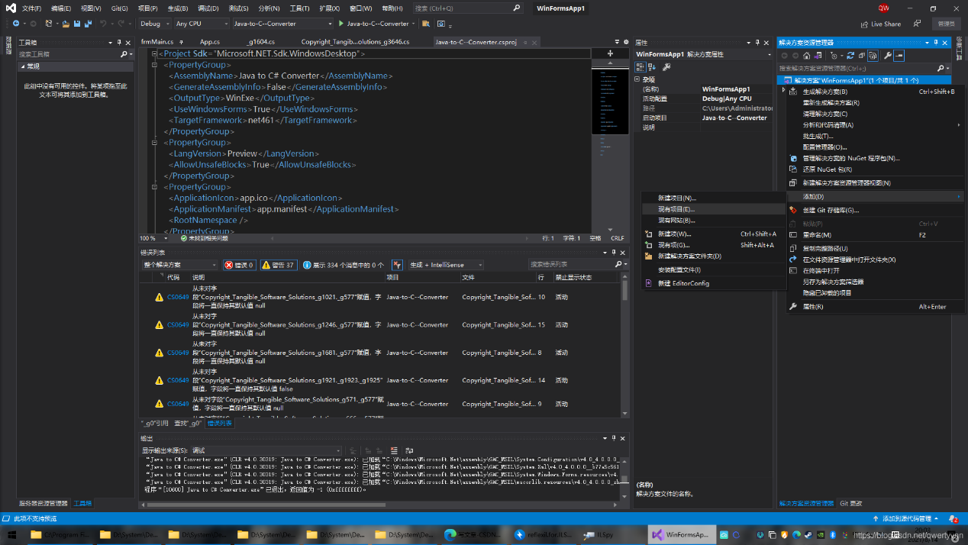

查找Free

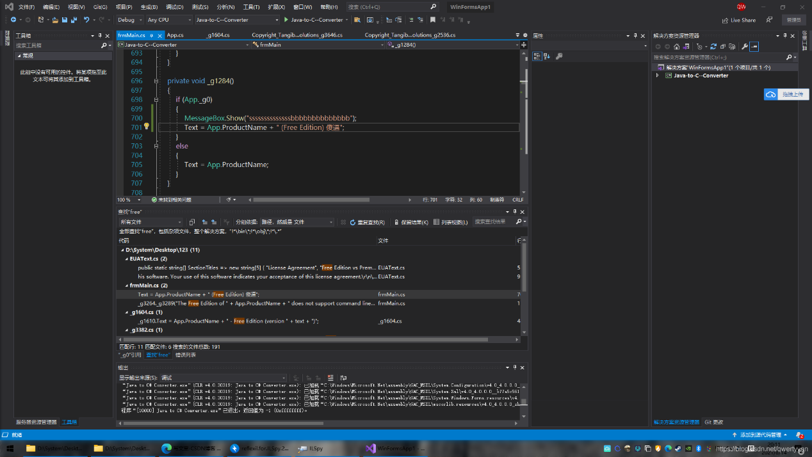

(不要在意那几个中文和英文)

可以看到和App._g0有关

如果_g0为true,则text会显示为free edition

查找引用

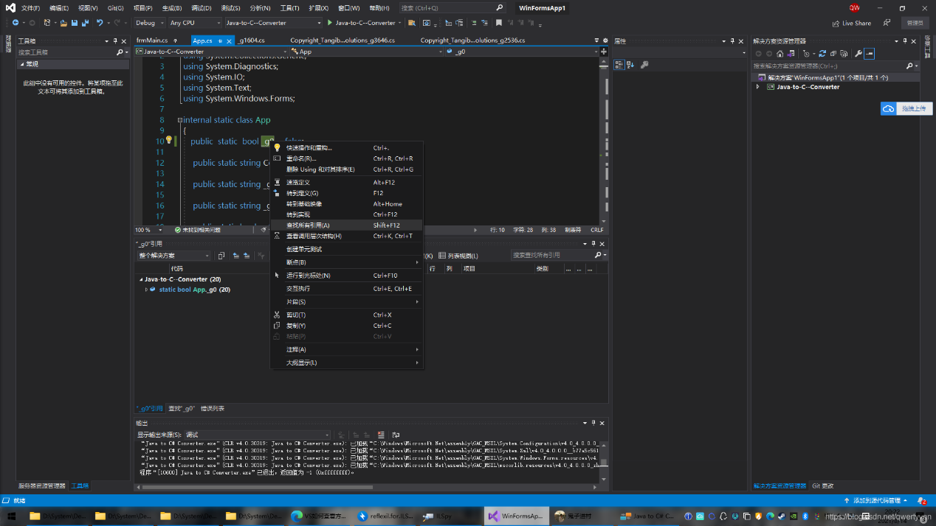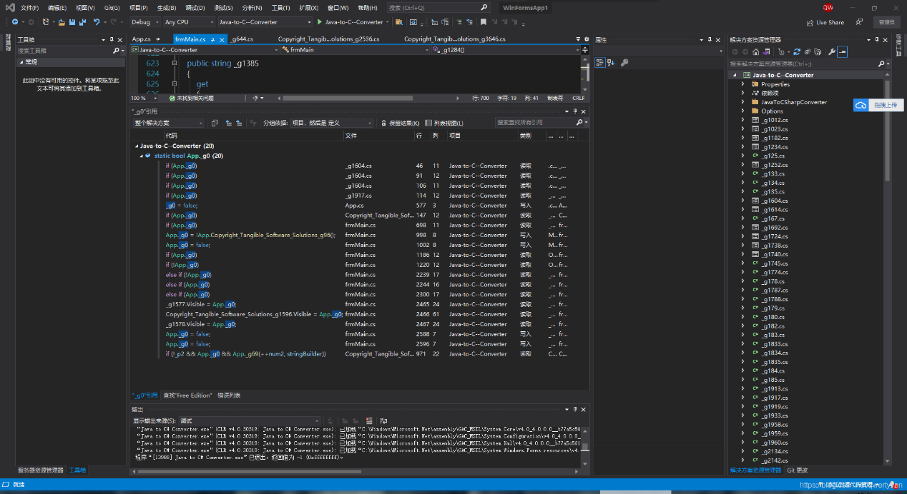

于是我们把这个变量所有赋值的地方都改为false

但好像这样只会查找出这个文件中的变量

于是用全局搜索搜索这个变量

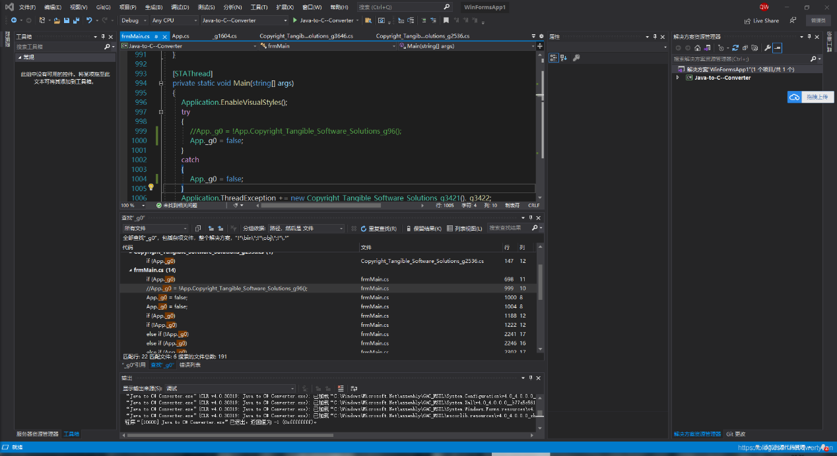

把所有赋值的地方都改为false

最后编译即可

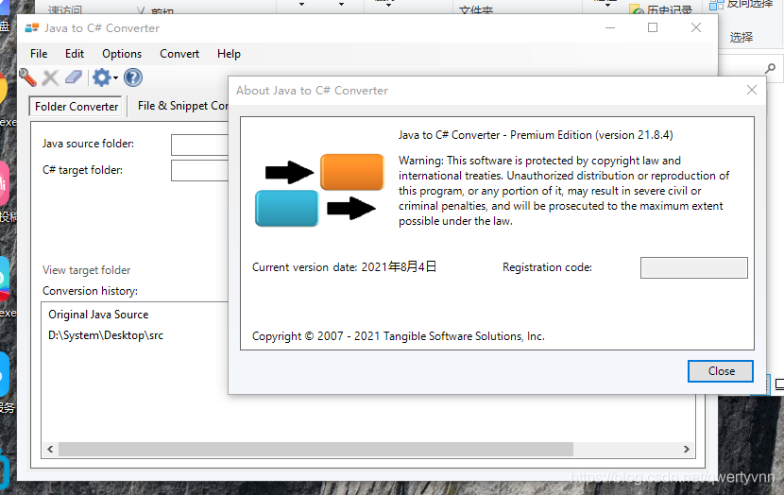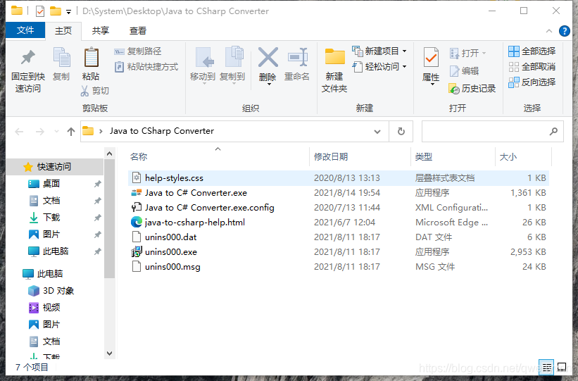

替换原来的文件（PS:其实无所谓，只是help功能不能用而已）

最后：

此方法仅供学习参考，请勿用于商业用途！

请大家多支持正版

！！！！！！！！

下载学习地址：Neivd/Converter (github.com)